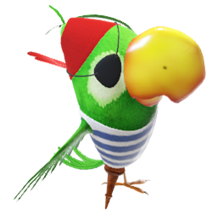
27. TÝDEN 18.-22.3.2024
PLÁN VÝUKY 3.B

PONDĚLÍ-VLASTNÍ KNIHA, VAJEČNÉ SKOŘÁPKY
ÚTERÝ–M+GEO- KRUŽÍTKO!
STŘEDA – PLAVÁNÍ

UČIVO na tento týden:
ČJ : Podstatná jména – určování :ROD, ČÍSLO A PÁD
Vyjmenovaná a příbuzná slova po P - dokončení všech slov
uč. do str. 77 ČJ-PS do str.19
SLOH – TELEFONICKÝ ROZHOVOR str.67

Mat :
PÍSEMNÉ ODČÍTÁNÍ DO 1000
ODHAD – ZAOKROUHLOVÁNÍ TROJCIFERNÝCH ČÍSEL na desítky a stovky
základní převody jednotek délky, hmotnosti a objemu
UČ. Str. 45
GEO –OBDÉLNÍK – strany sousední, protější (protilehlé), rovnoběžné a kolmé, strany a vrcholy – procvičování pojmů
PRÁCE S KRUŽÍTKEM

PRV: NEŽIVÁ PŘÍRODA – závěrečný test- úterý -výběr otázek ze str.33
Začínáme téma : ŽIVÁ PŘÍRODA – ZNAKY- STR.35-36

